**ALUNO (A):**



## DATA: / / 2019

**LISTA DE EXERCÍCIO-FÍSICA**

# SÉRIE: 2º ANO

# 2º BIMESTRE

## PROFESSOR (A): PAULO VINICIUS

**Nota:**

**Questão 01)**

Uma pessoa comprou um celular e, ao ler o manual, verificou que a capacidade de carga da bateria era 4000mAh. Considerando que a tensão e a intensidade de corrente de saída do carregador são, respectivamente, 5V e 2A, qual será o tempo de recarga? Obs.: Despreze a resistência elétrica do fio.

a) 1 hora.

b) 2 horas.

c) 3 horas.

d) 4 horas.

e) 5 horas.

**Questão 02)**

Assinale a alternativa correta.

A grandeza intensidade de corrente elétrica tem como unidade de medida ampere e essa unidade é definida pela razão (divisão) entre duas outras unidades, que são, respectivamente,

a) coulomb e segundo.

b) volt e segundo.

c) coulomb e volt.

d) joule e volt.

e) volt e ohm.

**Questão 03)**

O gráfico abaixo indica o comportamento da corrente elétrica em função do tempo em um condutor.

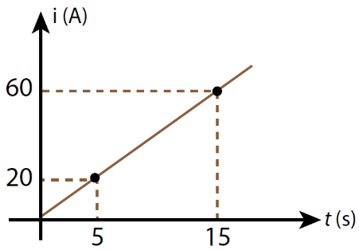

A carga elétrica, em coulombs, que passa por uma seção transversal desse condutor em 15 s é igual a:

a) 450

b) 600

c) 750

d) 900

**Questão 04)**

José Mário é um homem que mantém sua condição física fazendo caminhadas em torno do condomínio em que reside. Em dias de chuva, ele compensa subindo a escadaria do prédio, a partir do térreo até o seu apartamento, no 10º andar. O desnível entre 2 andares consecutivos é de 3,0 m. José Mário pesa 800 N. Se fosse possível converter toda a energia potencial acumulada nessa subida em energia elétrica para acender um circuito de 10 lâmpadas de LED, de 5 W cada, o circuito permaneceria aceso, ininterruptamente, por

a) 8,0 min.

b) 4,2 min.

c) 6,0 min.

d) 2,4 min.

e) 7,2 min.

**Questão 05)**

Uma residência tem como média de consumo de energia elétrica 300 kWh. Como uma medida de economia desse valor, os moradores dessa residência decidiram diminuir o tempo de banho de cada um de 20 minutos para 15 minutos, por banho.

Sabendo que existem 3 moradores nessa casa e que cada um toma um banho por dia, o valor da energia economizada, em kWh, durante um mês é de

**Dados**: potência elétrica do chuveiro = 3000 W

a) 22,5

b) 30

c) 45

d) 67,5

e) 90

**Questão 06)**

Um chuveiro elétrico apresenta as posições inverno e verão. Para a posição verão, a água sai com temperaturas mais amenas e, para a posição inverno, a água sai com temperaturas mais elevadas.

Em um dia frio, para aumentar a temperatura da água, ao mudar da posição verão para inverno, o circuito elétrico no qual o chuveiro é ligado tem

a) sua voltagem aumentada.

b) sua voltagem diminuída.

c) sua resistência elétrica aumentada.

d) sua resistência elétrica diminuída.

e) sua corrente elétrica diminuída.

**Questão 07)**

Visando economizar energia elétrica em sua casa, um estudante resolveu trocar todas as lâmpadas de gás, conhecidas como econômicas, por lâmpadas de Led. As características das lâmpadas de gás estão na tabela a seguir:

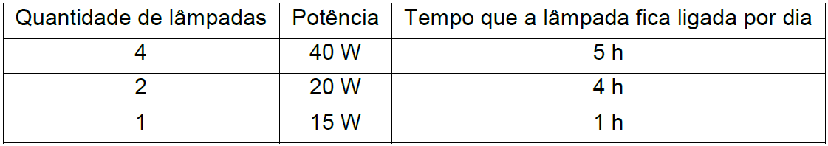

Considerando que ele troque todas as lâmpadas por lâmpadas de Led de 10 W, sua economia diária, no consumo de energia, em kWh, será de

a) 0,975

b) 0,290

c) 0,450

d) 0,685

e) 1,265

**Questão 08)**

Uma fonte de tensão contínua regulada em 30 V alimenta dois resistores, conforme o circuito abaixo:

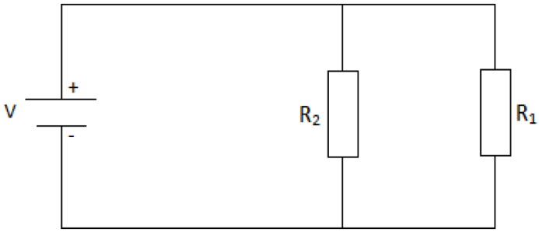

Sabendo que o resistor R1 é de 2 ohms, é CORRETO afirmar que a potência por ele dissipada é de

a) 40 W

b) 45 W

c) 54 W

d) 450 W

e) 540 W

**TEXTO: 1 - Comum à questão: 9**

SERÃO ABORDAS SITUAÇÕES RELACIONADAS AO AMBIENTE DO METRÔ, REFERINDO-SE A UMA MESMA COMPOSIÇÃO, FORMADA POR OITO VAGÕES DE DOIS TIPOS E MOVIDA POR TRAÇÃO ELÉTRICA.

PARA SEUS CÁLCULOS, SEMPRE QUE NECESSÁRIO, UTILIZE OS DADOS E AS FÓRMULAS A SEGUIR.

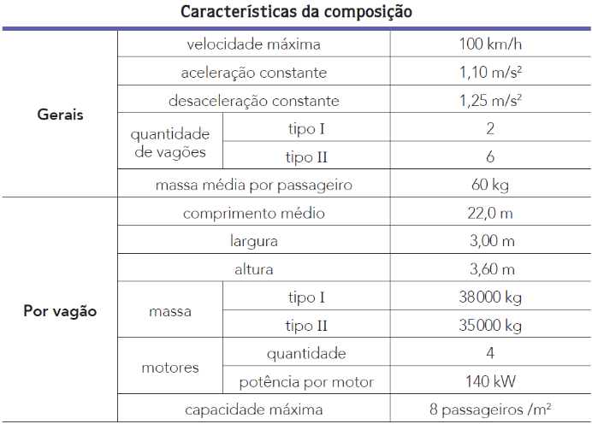

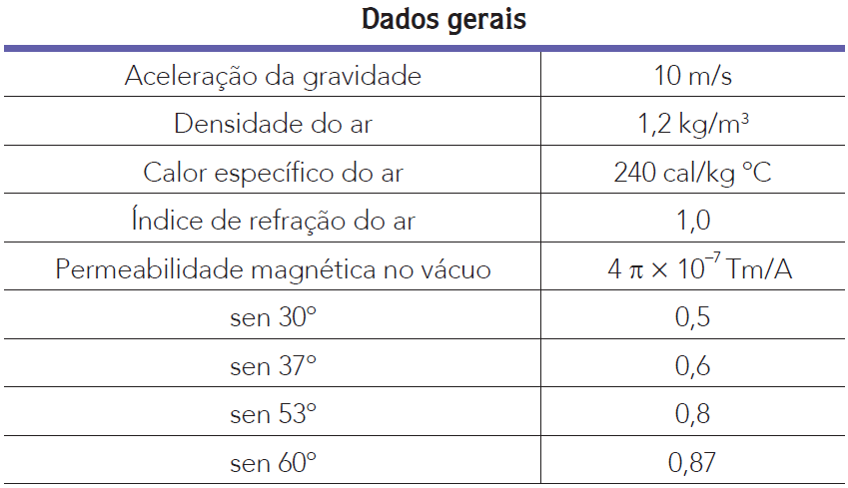

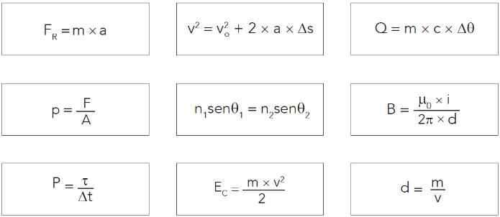

**Questão 09)**

O vagão de uma composição do metrô possui 12 lâmpadas eletrônicas idênticas, de 25 W cada uma. Essas lâmpadas ficam acesas durante 15 horas em cada dia. Admita que a tarifa praticada pela concessionária de energia elétrica seja igual a R$ 0,80 por kWh consumido.

Calcule, em reais, o valor do consumo de energia elétrica das lâmpadas do vagão em um período de 30 dias.

**Questão 10)**

Uma pessoa utiliza um ferro elétrico de 1.000 W de potência, seis dias por semana, 30 min por dia. Qual será sua economia aproximada, em porcentagem, por semana, se passar a utilizar o ferro por 2 h e apenas um dia na semana?

a) 22

b) 33

c) 44

d) 55

e) 66

**Questão 11)**

Em 2016, as lâmpadas incandescentes tiveram sua venda definitivamente proibida no país, por razões energéticas. Uma lâmpada fluorescente, considerada energeticamente eficiente, consome 28 W de potência e pode produzir a mesma intensidade luminosa que uma lâmpada incandescente consumindo a potência de 100 W. A vida útil média da lâmpada fluorescente é de 10.000 h e seu preço médio é de R$ 20,00, enquanto a lâmpada incandescente tem vida útil de 1.000 h e cada unidade custaria, hoje, R$ 4,00. O custo da energia é de R$ 0,25 por quilowatt‑hora. O valor total, em reais, que pode ser poupado usando uma lâmpada fluorescente, ao longo da sua vida útil, ao invés de usar lâmpadas incandescentes para obter a mesma intensidade luminosa, durante o mesmo período de tempo, é

a) 90,00.

b) 140,00.

c) 200,00.

d) 250,00.

e) 290,00.

**Questão 12)**

Um secador de cabelos de resistência elétrica igual a 15 é ligado em uma tomada cuja voltagem é de 120 V. Supondo que esse secador funcione durante 1 h por semana e que o preço do kWh seja R$0,70, então o custo mensal de seu funcionamento será de aproximadamente

a) R$ 1,60.

b) R$ 2,70.

c) R$ 3,10.

d) R$ 3,50.

e) R$ 4,00.

**Questão 13)**

A tabela apresenta parte das informações contidas em uma conta de energia elétrica de determinada residência.

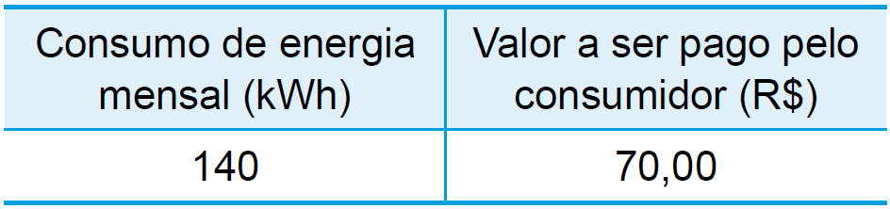

Considere que, nessa residência, 8 lâmpadas de 60 W fiquem acessas durante 4 horas por dia, durante um mês de 30 dias. O valor a ser pago por esse consumo será de

a) R$ 28,80.

b) R$ 21,60.

c) R$ 25,20.

d) R$ 14,40.

e) R$ 3,60.

**Questão 14)**

Quatro pessoas, em uma casa, levam em média 30,0 min para tomar um banho, cada uma, por dia, utilizando um chuveiro elétrico, cujas especificações elétricas são: 220 V – 6000 W. Sabendo-se que o custo de 1 kWh, cobrado pela concessionária é de R$ 0,50, nestas condições ao final de 30 dias, o custo total deste consumo será de

a) R$ 6,00.

b) R$ 12,00.

c) R$ 18,00.

d) R$ 180,00.

e) R$ 1800,00.

**Questão 15)**

Em uma sala estão ligados um aparelho de ar-condicionado, um televisor e duas lâmpadas idênticas, como mostra a figura. A tabela informa a potência e a diferença de potencial de funcionamento desses dispositivos.

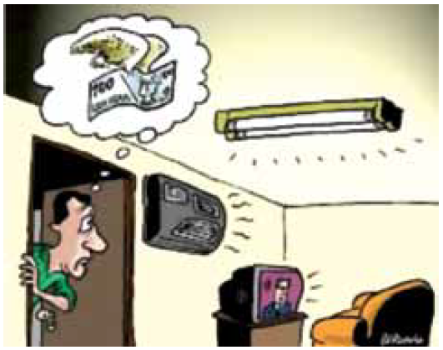

(http://t3.gstatic.com)

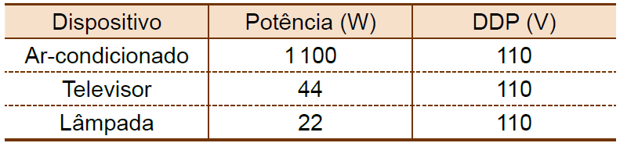

a) Considerando o custo de 1 kWh igual a R$ 0,30 e os dados da tabela, calcule, em reais, o custo total da energia elétrica consumida pelos quatro dispositivos em um período de 5,0 horas.

b) Considerando que os dispositivos estejam associados em paralelo e funcionando conforme as especificações da tabela, calcule a intensidade da corrente elétrica total para esse conjunto, em ampères.

**TEXTO: 2 - Comum à questão: 16**

A sensação de choque elétrico surge com correntes elétricas de intensidades superiores a 1,0mA, e as que chegam a matar são aquelas cuja intensidade está compreendida na faixa entre 100,0 e 200,0mA.

**Questão 16)**

Considerando-se que uma corrente de 1,2mA seja aplicada entre as orelhas de uma pessoa e que a resistência média nessa região seja igual a 100,0, é correto afirmar que a potência dissipada, em mW, é igual a

01. 0,185

02. 0,170

03. 0,162

04. 0,153

05. 0,144

**Questão 17)**

Porto Real, situada no estado do Rio de Janeiro, é a cidade do Brasil com maior densidade de raios, aproximadamente 20 raios por km2 por ano. Um raio típico transporta 10 C sob uma diferença de potencial de 100 milhões de volts. Suponha que, em Porto Real, fosse construída uma instalação capaz de captar e armazenar a energia elétrica que chega ao solo proveniente de todos os raios, em uma área de 1 km2. Nessas condições, o tempo necessário para captar a quantidade de energia que uma família de quatro pessoas consome durante um mês, seria, aproximadamente,

a) 4 anos.

b) 6 meses.

c) 2 anos.

d) 8 anos.

e) 1 ano.

Considere:

1 J = 3 x 10–7 kWh

Apenas cerca de 1% da energia total de um raio chega ao solo; a maior parte, aproximadamente 95% da energia de relâmpagos, é gasta na expansão do ar a sua volta e há ainda a energia sonora e a energia luminosa.

O consumo enérgico médio per capta é de 120 kWh por mês.

**Questão 18)**

As lâmpadas incandescentes são pouco eficientes. Em média, apenas 5% da energia elétrica consumida por uma lâmpada incandescente é transformada em luz visível. O restante da energia é transformada em calor. Por essa razão, as lâmpadas incandescentes estão sendo cada vez mais substituídas pelas lâmpadas de LED. Considerando uma lâmpada incandescente que consome 100 W de potência elétrica, calcule a energia perdida em forma de calor para cada minuto de funcionamento da lâmpada. Dê sua resposta em kJ.

a) 5,7 kJ

b) 6,0 kJ

c) 8,0 kJ

d) 8,7 kJ

e) 9,7 kJ

**TEXTO: 3 - Comum à questão: 19**

Desde julho de 2016, as lâmpadas incandescentes comuns deixaram de ser comercializadas em território nacional. Alinhada a atitudes sustentáveis, a proibição de venda dessas lâmpadas visa aumentar a utilização de equipamentos com maior eficiência energética.

**Questão 19)**

A tabela abaixo apresenta informações de três tipos de lâmpadas com fluxos luminosos equivalentes.

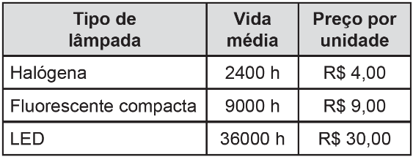

Considerando apenas a relação entre vida média e preço por unidade, a opção pelo uso da lâmpada _________ acarretaria um custo _________ maior em relação à lâmpada LED.

a) halógena – 50%

b) halógena – 200%

c) fluorescente – 20%

d) fluorescente – 80%

**Questão 20)**

Uma das preocupações orçamentárias de uma família é o gasto com energia elétrica. Para que se tenha uma ideia, a Celtins cobra de uma residência em Gurupi uma tarifa de R$ 0,55 por kWh. Suponha que em uma residência dessa cidade fiquem ligados uma geladeira durante 24 horas por dia e um aparelho televisor durante 50 horas a cada 15 dias. O valor total gasto por esses aparelhos ao final de um mês (30 dias) é de R$ 129,80.

A alternativa que dá corretamente a potência dissipada pelo televisor, sabendo-se que a potência da geladeira é de 300 W, é:

a) 200 W;

b) 300 W;

c) 400 W;

d) 500 W.

**Questão 21)**

Duas lâmpadas incandescentes idênticas são ligadas em paralelo. Quando certa diferença de potencial é aplicada em seus terminais, a potência total dissipada é igual a 60 W. Considerando-se que as resistências das lâmpadas sejam ôhmicas e constantes, a potência total dissipada se elas forem ligadas em série sob a mesma diferença de potencial será de:

a) 15 W;

b) 30 W;

c) 45 W;

d) 60 W.

**Questão 22)**

Um chuveiro elétrico de uma residência alimentada com tensão de 220 V opera em duas posições: inverno (4.400 W) e verão (2.200 W). A partir dessa situação, assinale V (verdadeiro) ou F (falso) para as alternativas.

a) Um disjuntor de 15 A é adequado para proteger o circuito desse chuveiro.

b) A resistência do chuveiro na posição inverno é maior que a resistência na posição verão.

c) A quantidade de energia gasta em um banho de 10 minutos depende da posição da chave do chuveiro: inverno ou verão.

d) A potência do chuveiro na posição inverno, se ele fosse instalado em uma residência alimentada em 110 V, seria de 1.100 W.

**TEXTO: 4 - Comum à questão: 23**

“**O espaço, a fronteira final…**”

(*Cap. James T. Kirk - USS Enterprise, 1966*)

Em 2017, a missão Voyager sagrou-se como a mais longeva missão ainda em operação. Quando foram lançadas as espaçonaves Voyager 1 e Voyager 2, respectivamente em 5 de setembro e 20 de agosto de 1977, tinham o objetivo de explorar os limites do sistema solar.

A Voyager 1, uma espaçonave relativamente leve, com massa aproximada de 700 kg, foi lançada no momento em que os quatro planetas gasosos do sistema Solar estavam alinhados, fato que ocorre a cada 175 anos. Esse fato foi importante para que a missão fosse bem-sucedida, uma vez que a intenção era utilizar o campo gravitacional desses planetas para “estilingar” (impulsionar) a trajetória da viagem.

Cada nave continha em seu interior um disco de 12 polegadas feito de cobre e revestido de ouro. Os discos contêm dados selecionados com o intuito de mostrar a diversidade da vida no planeta Terra. Um grupo de pesquisadores liderados pelo astrônomo Carl Sagan (1934–1996) selecionou 117 imagens, variados sons da Natureza, músicas e saudações de diferentes culturas em 54 idiomas.

Em 2017, a Voyager 1 encontrava-se a aproximadamente 21 bilhões de quilômetros de distância da Terra, cerca de 140 UA (unidades astronômicas), ou seja, 140 vezes a distância média da Terra ao Sol. Em sua trajetória, contribuiu com muitas descobertas e diversos estudos, desde vulcões ativos fora da Terra até o estudo dos raios cósmicos e dos ventos solares (partículas carregadas emitidas ao espaço oriundas de explosões solares). Junto com a Voyager 2, descobriu que o campo magnético interestelar provoca uma assimetria na bolha formada pelo vento solar (a heliosfera).

A NASA estima que as baterias de Plutônio, destinadas a manter um sistema de aproximadamente 300 watts em funcionamento, devam durar ainda mais 10 anos. Esse tempo será precioso para a coleta de mais dados transmitidos pelas espaçonaves, dados esses que são recebidos após 12 a 14 horas da emissão do sinal à recepção deste na Terra.

Em homenagem aos 40 anos da missão, a NASA divulgou diversas informações, imagens, dados e curiosidades em sua página na internet: http://voyager.jpl.nasa.gov.

**Questão 23)**

Considerando um fornecimento constante de energia até o seu total esgotamento, podemos estimar, de acordo com o texto, que a energia dissipada pela bateria da Voyager 1 nos próximos 10 anos será de, em joules, aproximadamente:

Considere: 1 ano = 365 dias



a) 9,51010

b) 4,0109

c) 9,5108

d) 4,0107

e) 9,5106

**Questão 24)**

Resistores ôhmicos idênticos foram associados em quatro circuitos distintos e submetidos à mesma tensão UA,B. Observe os esquemas:

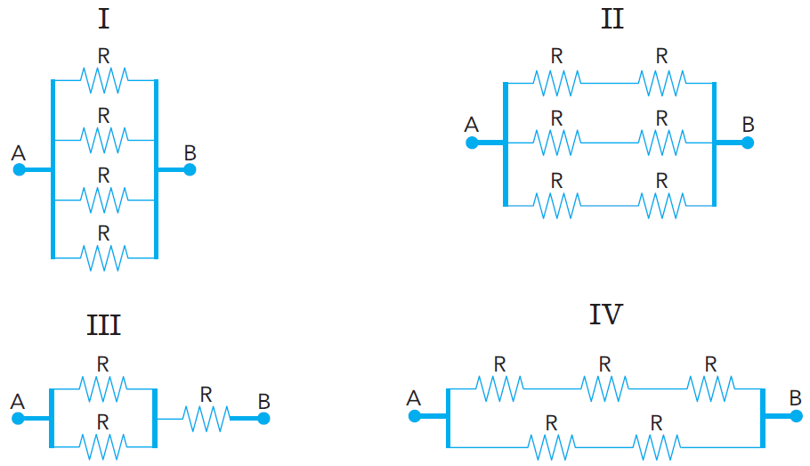

Nessas condições, a corrente elétrica de menor intensidade se estabelece no seguinte circuito:

a) I

b) II

c) III

d) IV

**Questão 25)**

Um circuito é composto de 5 resistores ideais em paralelo. O primeiro resistor tem resistência de 0,01, o segundo de 0,1, e assim sucessivamente, até que o quinto resistor em paralelo tenha resistência de 100. Todos eles estão ligados a uma bateria ideal de 9 V. Dessa forma, qual é a corrente do circuito?

a) 5 A.

b) 10 A.

c) 111,11 A.

d) 555,55 A.

e) 999,99 A.

**Questão 26)**

Considere um ferro elétrico de passar roupas. De modo simplificado, ele pode ser tratado como um resistor ligado a uma fonte de tensão. Há também no circuito os condutores que conectam o ferro de passar à tomada. Como não se trata de cabos feitos de material supercondutor, há também a resistência do cabo. Do ponto de vista prático, é como se as resistências do ferro e do cabo fossem ligadas em série à fonte de tensão. Para geração de calor pelo ferro com maior eficiência, é recomendável que a resistência do cabo seja

a) muito maior do que a resistência elétrica do ferro de passar.

b) proporcional à corrente elétrica na rede.

c) proporcional à tensão elétrica na rede.

d) muito menor do que a resistência elétrica do ferro de passar.

**TEXTO: 5 - Comum à questão: 27**

Quando necessário, adote os valores da tabela:

módulo da aceleração da gravidade: 10 m.s–2

calor latente de vaporização da água: 540 cal.g–1

calor específico da água: 1,0 cal.g–1. ºC–1

densidade da água: 1 g.cm–3

calor específico do cobre: 0,094 cal.g-1. ºC–1

calor latente de fusão do cobre: 49 cal.g–1

temperatura de fusão do cobre: 1083ºC

1cal = 4,0 J



sen30º = 0,5

cos30º = 0,8

**Questão 27)**

Determine, em ohm, o valor da resistência do resistor equivalente da associação abaixo:

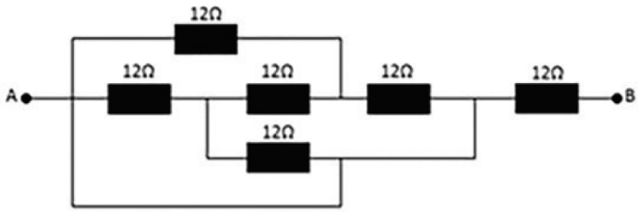

a) 0

b) 12

c) 24

d) 36